Тема "Сохраним своё здоровье"
(для детей 3-4 лет)
Уважаемые родители! Не забываем формировать у детей представление о здоровом образе жизни, активизировать речь дошкольников, обогащать словарный запас. Предлагаю вашему вниманию игры, в которые можно поиграть с малышом.

Игра «Рассмотри картинки»

1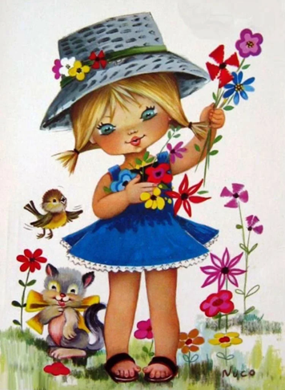 2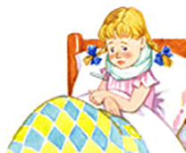

Родитель: Посмотри, на картинках нарисованы девочки. Они одинаковые?
Ребёнок: нет
Родитель: На этой картинке какая девочка?
Ребёнок: веселая, красивая
Родитель: А на этой картинке какая?
Ребёнок: грустная, болеет
Родитель: как ты догадался, что девочка больна?
Ребёнок: держит градусник, лежит в кровати.
Родитель: А эта девочка, почему веселая?
Ребёнок: она не болеет, она здоровая
Родитель: а ты хочешь быть здоровым?
Ребёнок: Да
Родитель: Как ты думаешь, что надо делать, чтобы быть здоровым и не болеть?
Ребёнок: кушать фрукты, гулять, делать зарядку.

Пальчиковая гимнастика « С добрым утром!»
С добрым утром, глазки! Вы проснулись? ( Погладить глазки, Сделать бинокль)
С добрым утром, ушки! Вы проснулись? ( Погладить ушки, Сделать ушки как у зайчика)
С добрым утром, ручки! Вы проснулись? ( Погладить ручки, Похлопать)
С добрым утром, ножки! Вы проснулись? ( Погладить ножки, Потопать)
С добрым утром, солнце! Я проснулся!!! ( Сделать солнце, поднять руки вверх)

Дидактическая игра «Чудесный мешочек»
(для этой игры заранее подготовить тканевый мешочек и сложить в него предметы: мыло, расчёску, зеркальце, полотенце (небольшое))
Родитель: В мешочке - отгадки на мои загадки. Сейчас я загадаю загадки, а ты постарайся их отгадать и найти отгадку в нашем чудесном мешочке.
Родитель загадывает загадки:
1. Ускользает, как живое,
Но не выпущу его я.
Белой пеной пенится,
Руки мыть не ленится. (Мыло)
2. Всех лохматых расчесать,
Кудри в косы заплетать,
Делать модную прическу
Помогает нам …(Расческа)
3. Часто я в него смотрюсь
Перед ним кружусь, верчусь.
Свои косы заплетаю
И костюмчик поправляю. (Зеркало)
4. Есть у каждого в квартире,
И побольше, и пошире.
После ванны, после душа,
Вас обнимет и просушит. (Полотенце)

Ребёнок отгадывает загадку и на ощупь достаёт предметы личной гигиены (мыло, расческа, полотенце, зеркало), рассказывает, для чего они предназначены. Родитель помогает: - Для чего нужно мыло? (Чтобы мыться). – Для чего нужно полотенце? (Чтобы вытираться). – Для чего нужна расческа? ( Чтобы причесываться). – Для чего нужно зеркало? ( Чтобы смотреться, чистый или грязный)

Физкультминутка
(выполнять движения согласно тексту)
Раз, два, три, четыре, пять,
Начал заинька скакать.
Прыгать, заинька горазд,
Он подпрыгнул десять раз.
Взялся зайка за бока,
Заплясал он гопака.
Прилетели утки.
Заиграли в дудки.
Ах, какая красота.
Заплясал он гопака.
Лапки вверх, лапки вниз.
На носочках подтянись.
Лапки ставим на бочок.
На носочках скок-скок-скок.
А затем в присядку,
А потом на пятку.

В завершение предлагаю выучить стихотворение:

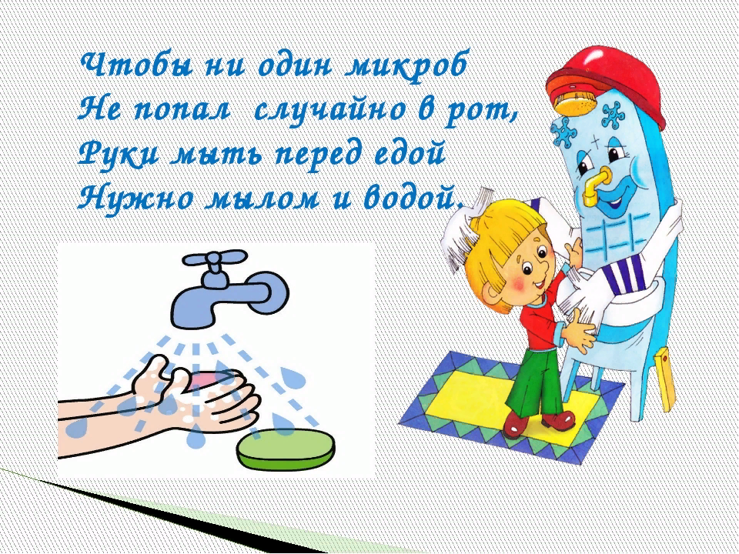

БУДЬТЕ ЗДОРОВЫ!

